### **VİDEO RAPORU SERİSİ(2.VİDEO)**

### **Konu Başlığı:**

**C# Dersleri Hello World Yazdırma ve Yorum Satırı Kullanımı | Merhaba Dünya**

### **Konu Özeti:**

Bu videoda, C# dilinde en temel programlama uygulamalarından biri olan “Hello World” (Merhaba Dünya) yazdırma işlemi ve yorum satırı kullanımı anlatılmıştır. Kodlamaya giriş yapan her geliştirici için bu ilk adım, hem dilin temel yapısını hem de çalışma ortamını tanımak açısından önemlidir.

Kullanılan geliştirme ortamı Visual Studio 2019’dur. Program .NET Framework konsol uygulaması olarak başlatılır. Yazılan kod, Console.WriteLine() komutu ile ekrana çıktı verir. Ayrıca, kodun anlaşılırlığını ve sürdürülebilirliğini artırmak için yorum satırlarının nasıl kullanıldığı gösterilmiştir.

### **Örnekler:**

1. **Hello World Yazdırma:**

using System;  
  
namespace MerhabaDunya  
{  
 class Program  
 {  
 static void Main(string[] args)  
 {  
 Console.WriteLine("Merhaba Dünya");  
 }  
 }  
}

Açıklama: Console.WriteLine() komutu, ekrana metin yazdırmak için kullanılır.

1. **Yorum Satırı Kullanımı:**

// Bu bir tek satırlık yorumdur.  
  
/*  
 Bu ise birden fazla satırı  
 kapsayan yorumdur.  
*/

Açıklama: // ile başlayan satırlar derleyici tarafından göz ardı edilir. Açıklama eklemek veya kodu geçici olarak devre dışı bırakmak için kullanılır. /* */ bloğu ise çok satırlı yorumlar içindir.

### **Ekran Görüntüleri:**

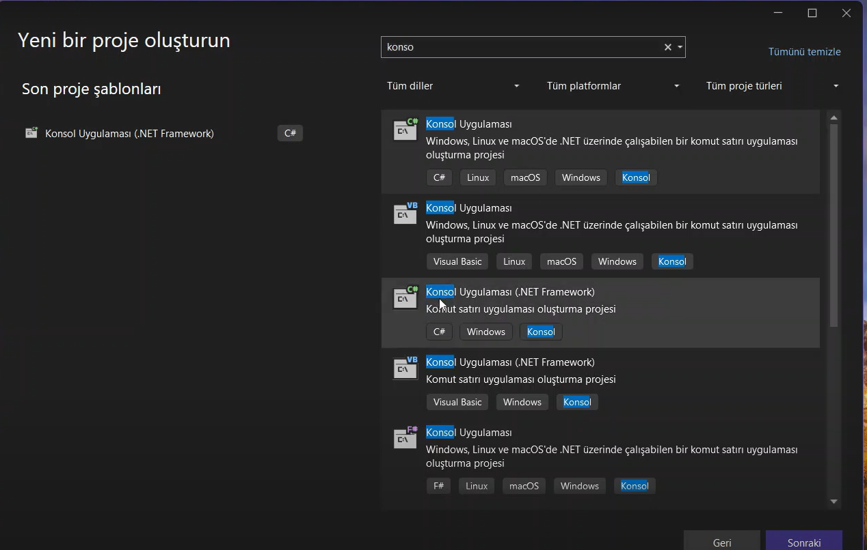

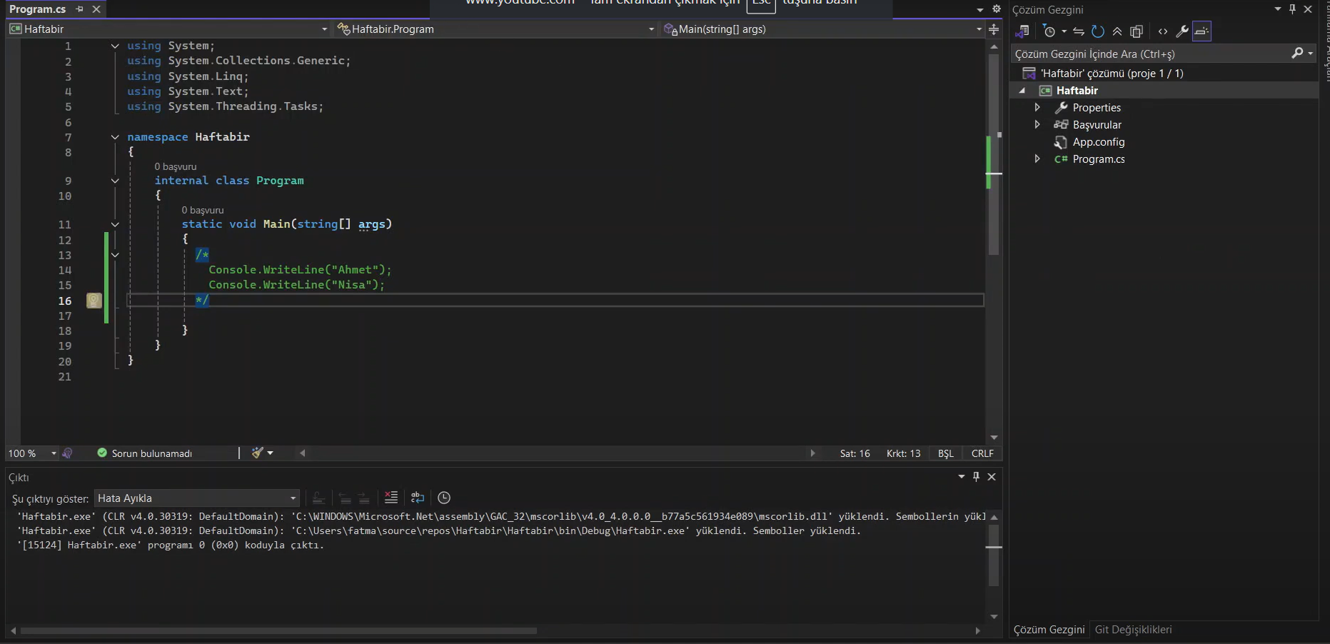

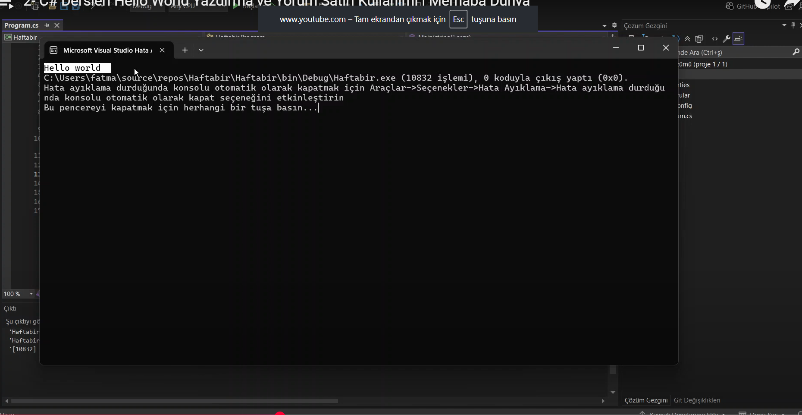

### **Video Linki:**

https://www.youtube.com/watch?v=ChuBZtzdV54&list=PL91LdwfUx-vMfr09ITZLnPCLM1eHzyH24&index=2

### **Ek Notlar:**

* Main metodu, C# uygulamalarının başlangıç noktasıdır.
* Console.ReadLine(); komutu eklenirse, program çıktı verdikten sonra kapanmaz ve kullanıcıdan giriş bekler.
* Kodun anlaşılabilirliği açısından yorum satırı kullanımı önemlidir.